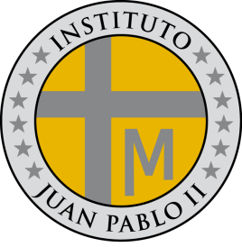
3
INSTITUTO JUAN PABLO II
Av. Sáenz Peña 576
TEL: 0381- 4205711
InstjuanpabloII@arnet.com.ar
www.instjuanpabloii.com.ar
www.instjuanpabloII.edu.ar

Materia: Lengua y literatura
Profesora: Verónica Isabel González
Curso: 5º año A
Fecha: 14/11/2025
Bibliografía actual: cuadernillo de lengua y literatura 5º año
Bibliografía a utilizar en dos semanas: ---
Páginas: 90 a 98
Trabajo práctico nº 60
Operación masacre (fragmento) de Rodolfo Walsh

Actividad:
- Realiza la lectura del fragmento de la obra de Walsh páginas 93 a 98
- Resuelve la guía de análisis de la página 98

